Dossier de fabrication DE LA CARTE Capteur de luminositE
SAE s2
TD3/TP6
Antonin LOUVET & Mohammed-Amine KARAMA

Table des matières

I. Sommaire des figures 3
II. Introduction 4
III. Schéma électronique de la carte 5
IV. Calculs et choix des différents éléments 6
V. Visualisation des différents fichiers de fabrication 16
VI. Liste des composants avec leurs références et une estimation du prix 19
VII. Notice d’utilisation 19
VIII. Conclusion 20

I. Sommaire des figures :

Figure 1 : Diagramme de la bête à corne 4
Figure 2 : Schéma électronique de la carte capteur de luminosité 5
Figure 3 : Schéma Proteus de la fonction FS1, connecteur 9 broches mâle 6
Figure 4 : Schéma de la fonction FS2, détection de la carte 7
Figure 5 : Schéma simplifié D₃ de la fonction FS2, détection de la carte 8
Figure 6 : Schéma simplifié D₂ de la fonction FS2, détection de la carte et schéma équivalent 9
Figure 7 : Schéma Proteus de la fonction FS3, polarisation de la diode 10
Figure 8 : Graphique du courant I_{p} et de la tension V₀ en fonction de la luminosité E_{v} 11
Figure 9 : Schéma Proteus de la fonction FS4, montage suiveur 12
Figure 10 : Schéma Proteus de la fonction FS5, filtrage 13
Figure 11 : Schéma Proteus simplifié de la fonction FS5, filtrage 13
Figure 12 : Vue du dessous du circuit (typon) 16
Figure 13 : Vue 3D (recto) du circuit (qui fera office de plan de montage) 18
Figure 14 : Schéma de principe de l’utilisation de la carte capteur de luminosité 20

II. Introduction :
Ce projet de SAE consiste à commercialiser une station de mesure “low-cost”.
On fabrique 3 cartes qui doivent mesurer :
- la température ambiante, en degré Celsius ou Fahrenheit ;
- la luminosité ambiante, en Lux ;
- la distance qui sépare le véhicule d’un objet, en mètre.
Ce produit est destiné aux conducteurs de voitures qui auront besoin :
- de connaître la température ambiante à l’intérieur et à l’extérieur du véhicule ;
- de mesurer la luminosité ambiante à l’intérieur et à l’extérieur du véhicule et en fonction du résultat, changer l’apparence du GPS ;
- d’évaluer la distance qui sépare le véhicule de l’environnement lors d’une manœuvre.

Expression du besoin
Figure 1 : Diagramme de la bête à corne
Les conducteurs
Station de Mesure
Mesurer et afficher des grandeurs physiques liées à un véhicule : température, luminosité et distance
Environnement intérieur/extérieur et proche du véhicule

Dans cette deuxième partie, il va s’agir d’étudier le capteur de luminosité.
Pour obtenir la valeur de la luminosité ambiante, il faut utiliser une photodiode dont la tension aux bornes varie en fonction du courant et de la luminosité.
Pour la réalisation de cette deuxième carte, le schéma électronique de la carte capteur de luminosité présentera plusieurs fonctions :
- FS1 : Connecteur 9 broches avec les différentes entrées et sorties ;
- FS2 : Détection de la carte ;
- FS3 : Polarisation de la photodiode ;
- FS4 : Montage suiveur ;
- FS5 : Filtrage.

III. Schéma électronique de la carte :

Figure 2 : Schéma électronique de la carte capteur de luminosité
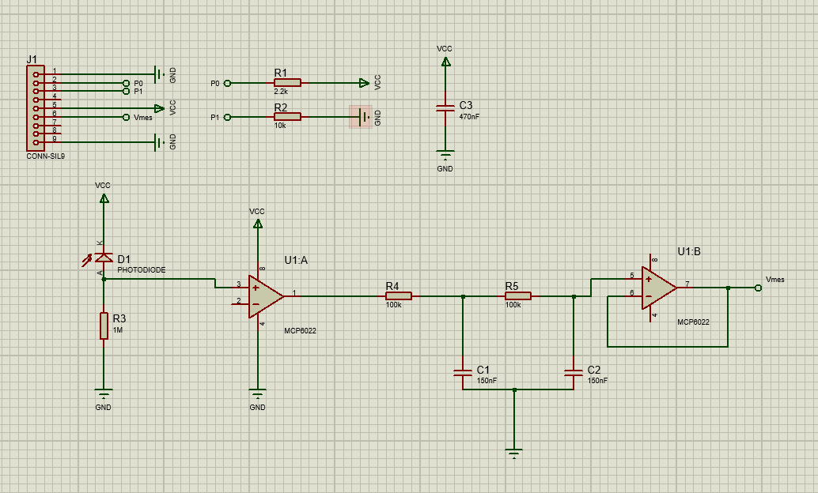

IV. Calculs et choix des différents éléments :

Pour l’étude du schéma électronique de la carte capteur de luminosité, on cherche à déterminer les composants dont on ne connaît pas encore les valeurs ainsi que l’utilité de chacune des fonctions.

Il faut commencer par étudier la fonction FS1 :
Pour que la carte puisse être reliée à la carte micro (station de mesure), il faut qu’elle possède un connecteur 9 broches ; ce connecteur permet de faire passer des tensions et des courants d’entrée et de sortie entre la carte et la station de mesure.

Figure 3 : Schéma Proteus de la fonction FS1, connecteur 9 broches mâle
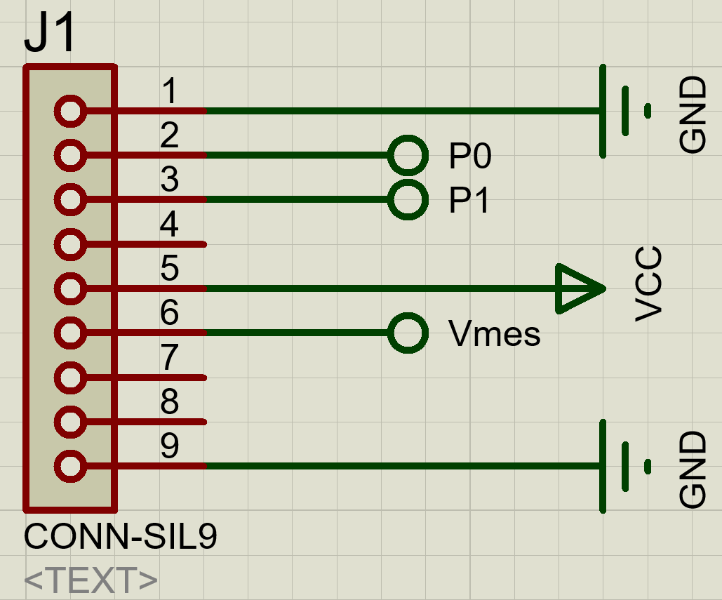

Chacune des broches du connecteur correspond à une tension ou un courant précis :
- Broche 1 reliée à la masse
- Broche 2 reliée à P0
- Broche 3 reliée à P1
- Broche 4 n’est pas reliée
- Broche 5 reliée à VCC
- Broche 6 reliée à V_{mes} (tension de sortie)
- Broche 7 n’est pas reliée
- Broche 8 n’est pas reliée
- Broche 9 reliée à la masse

Puis il faut étudier la fonction FS2 :
- Pour la détection d’un tel capteur par le microcontrôleur, on utilise deux entrées numériques P₀ et P₁ pour déterminer la résistance R₁ afin que V_{D3} > 3V.

Figure 4 : Schéma de la fonction FS2, détection de la carte
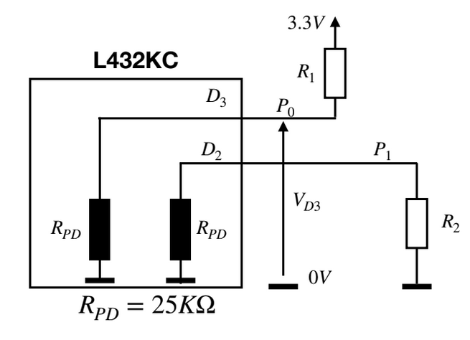
On simplifie le schéma D₃ de la fonction FS2, détection de la carte.

Figure 5 : Schéma simplifié D₃ de la fonction FS2, détection de la carte
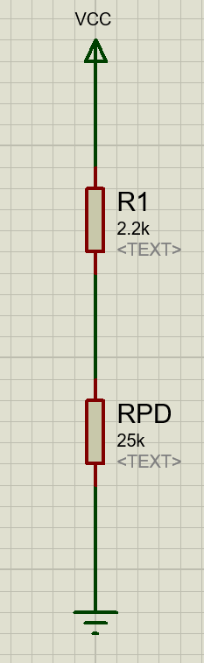
V_{d3} ⩾ 3 V
V_{e} = 3,3 V

On étudie le schéma simplifié de la fonction FS2, détection de la carte :
D’après le théorème du pont diviseur, on a V_{D3} = $\frac{R_{PD}}{R_{PD}+R_{1}}$ $*V_{e}$
On cherche V_{D3} = $\frac{R_{PD}}{R_{PD}+R_{1}}$ $*V_{e}$ ≥ $V_{seuil}$ avec $V_{seuil}$ = 3 V
Donc $R_{PD}$ $*V_{e}$ ≥ $V_{seuil}*$ ( $R_{PD}+R_{1}$ ) ⇔ $\frac{R_{PD} * V_{e} }{V_{seuil}}$ ≥ ( $R_{PD}+R_{1}$ ) ⇔ $\frac{R_{PD} * V_{e} }{V_{seuil}}$- $R_{PD}$ ≥ $R_{1}$

Application numérique : $R_{1}$ ≤ $\frac{25000 * 3,3 }{3}$– $25000$ donc $R_{1}$ ≤ 2500 Ω

Comme il n’y a pas de résistance de 2,5 kΩ, on utilise une résistance normalisée de 2,2 kΩ pour $R_{1}$, celle-ci correspond à la valeur la plus proche de celle calculée.
- On cherche également à déterminer la résistance R₂ afin que la résistance équivalente sur D₂ soit de 20KΩ.
On simplifie la deuxième partie D₂ du schéma de la fonction FS2, détection de la carte, afin de déterminer la valeur de la résistance R₂.

Figure 6 : Schéma simplifié D₂ de la fonction FS2, détection de la carte et schéma équivalent
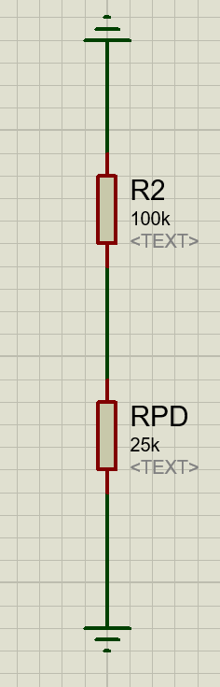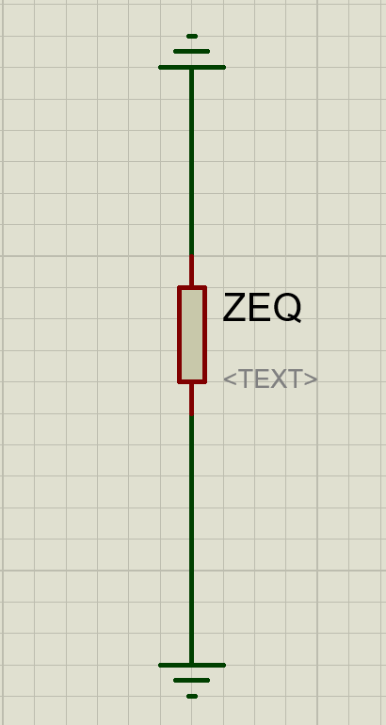

On étudie le schéma simplifié D₂ de la fonction FS2, détection de la carte et son schéma équivalent :
Z_{eq} = $\frac{R_{2 }* R_{PD }}{R_{2} + R_{PD }}$ comme Z_{eq} = 20000 Ω ⇔ $\frac{R_{2 }* R_{PD }}{R_{2} + R_{PD }}$ = 20000 ⇔ $R_{2 }* R_{PD }$= 20000 * ( $R_{2} + R_{PD }$)

⇔ $R_{2 }* R_{PD }$= 20000 * $R_{2} + 20000*R_{PD }$ ⇔ $R_{2 }$= 20000 * $\frac{R_{2 }}{ R_{PD }}$+ 20000
⇔ $R_{2 }$= $R_{2 }$* $\frac{20000}{ 25000}$+ 20000 ⇔ $R_{2 }$= $R_{2 }$* $\frac{20000}{ 25000}$+ 20000 ⇔ $R_{2 }$= $R_{2}$ * 0,8 + 20000
⇔ $R_{2 }$- $R_{2 }$* 0,8 = 20000 ⇔ $R_{2 }$* 0,2 = 20000 ⇔ $R_{2 }$= $\frac{20000}{0,2}$ ⇔ $R_{2 }$= 100 kΩ
On prend donc une résistance R₂ de 100 kΩ.

Puis il faut étudier la fonction FS3 :
Celle-ci permet de polariser la diode et de choisir le point de fonctionnement.

Figure 7 : Schéma Proteus de la fonction FS3, polarisation de la diode
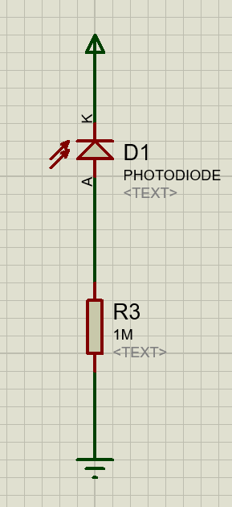
V_{e} = 3,3 V
I_{p} = 1 µA
V_{m}

On cherche à déterminer le courant inverse dans la photodiode pour un éclairement E_{v} = 100 lux ; on étudie donc le graphique ci-dessous, indiquant le courant I_{p} ( en µA ) et la tension V₀ ( en mV ) en fonction de la luminosité E_{v} ( en lux ).

Figure 8 : Graphique du courant I_{p} et de la tension V₀ en fonction de la luminosité E_{v}
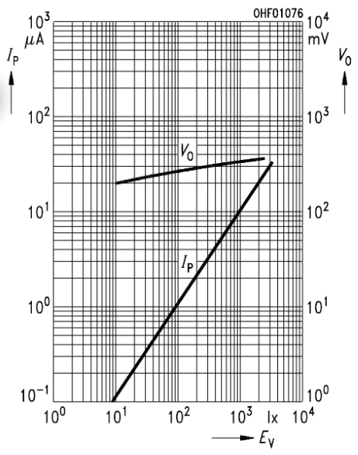
D’après le graphique du courant I_{p} et de la tension V₀ en fonction de la luminosité E_{v}, pour E_{V} = 100 lux on a I_{p} = 1 µA.
On cherche ensuite à estimer la tension aux bornes de R₃ = 1 MΩ.
On étudie le schéma Proteus de la fonction FS3, polarisation de la diode.
D’après la Loi d’Ohm : V_{m} = R₃ * I_{P}
Donc V_{m} = 1*10⁶ *1*10⁻⁶ ⇒ V_{m} = 1 V
On a donc une tension V_{m} de 1 V.

Ensuite, on étudie la fonction FS4.
Figure 9 : Schéma Proteus de la fonction FS4, montage suiveur
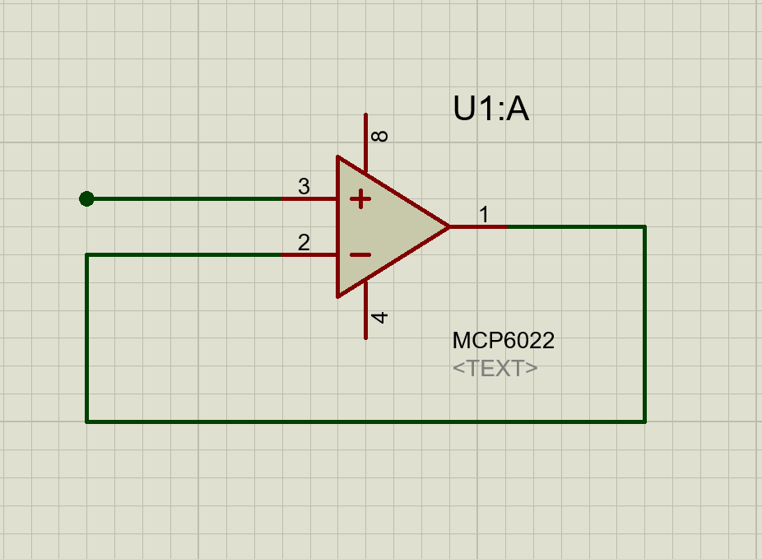
V_{m}
V
La fonction FS4, du montage suiveur, permet de :
- copier la tension d’entrée V sur la tension de sortie V_{m} ;
- isoler les différentes parties du circuit.

Pour finir, on étudie la fonction FS5 :
La fonction FS5 permet de filtrer les parasites lorsque la fréquence est supérieure à 10 Hz.
Des parasites apparaissent lorsque nous branchons ou débranchons la carte.

Figure 10 : Schéma Proteus de la fonction FS5, filtrage
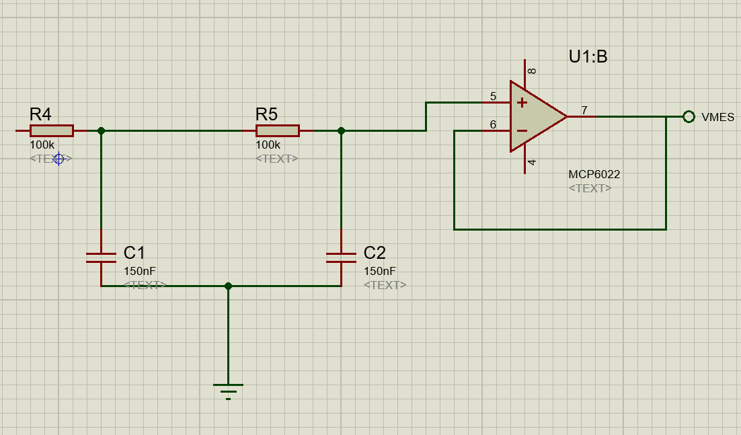
V_{mes}
V_{m}
On cherche à déterminer les valeurs de R₄, R₅, C₁ et C₂.
On simplifie alors le schéma Proteus de la fonction FS5, filtrage, en utilisant le théorème de Thévenin :

Figure 11 : Schéma Proteus simplifié de la fonction FS5, filtrage
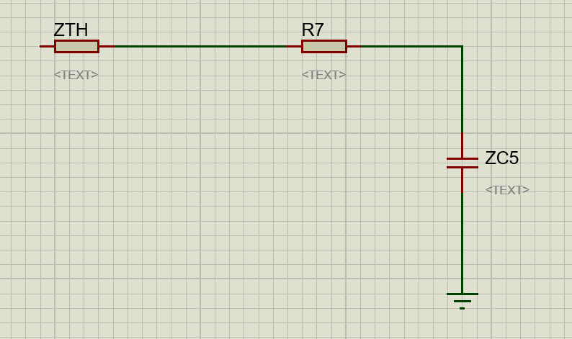
V_{mes}
e_{TH}

On calcule la fonction de transfert du filtre du second ordre $\frac{v_{mes}}{v_{m}}$ (jw):
D’après le schéma Proteus simplifié de la fonction FS5, filtrage, on a :
Z_{th} = $\frac{R_{4}* \frac{1}{JC1W}}{R_{4}+ \frac{1}{JC1W}}$ ⇔ Z_{th} = $\frac{R_{4}}{JR_{4}C1W + 1}$
Et E_{th} = $\frac{ \frac{1}{JC1W}}{R_{4}+ \frac{1}{JC1W}}$ * V_{m} ⇔ E_{th} = $\frac{1}{JR_{4}C1W + 1}$ * V_{m}
D’après le théorème du pont diviseur :
V_{mes} = $\frac{ \frac{1}{JC2W}}{R_{5}+ \frac{1}{JC2W} + Zth }$ * E_{th} ⇔ V_{mes} = $\frac{ 1}{1 + JR_{5}C2W + \frac{JR_{4}C2W}{1+JR_{4}C1W} }$ * E_{th}
⇔ V_{mes} = $\frac{ 1}{1 + JR_{5}C2W + \frac{JR_{4}C2W}{1+JR_{4}C1W} }$ * $\frac{1}{JR_{4}C1W + 1}$ * V_{m}
⇔ V_{mes} = $\frac{ 1}{JR_{4}C1W + 1 + JR_{5}C2W + \left( JR_{5}C2W \right) * \left( JR_{4}C1W \right) + JR_{4}C2W}$ * V_{m}
⇔ $\frac{Vmes}{Vm}$ = $\frac{ 1}{1 + J{W ( R}_{4}C1 + R_{5}C2 + R_{4}C2 )+ {\left(JW\right)}^{2}* ( R_{5}R_{4}C2C1 ) }$
On sait que $\frac{Vmes}{Vm}$ = $\frac{ 1}{1 + J \frac{W}{W0} 2m + {\left(J\frac{W}{W0}\right)}^{2} }$ (forme canonique du second ordre)
Par identification :
$\frac{1}{{ W}_{0 }^{ 2}}$ = $R_{5}R_{4}C2C1$ ⇔ ${ W}_{0 }^{ 2}$ = $\frac{1}{R_{5}R_{4}C2C1 }$ ⇔ ${ W}_{0 }^{ }$ = $\frac{1}{\sqrt{R_{5}R_{4}C2C1}}$
et $\frac{2m}{{ W}_{0 }^{ }}$ = ${( R}_{4}C1 + R_{5}C2 + R_{4}C2 )$ ⇔ $2m$ = ${ W}_{0 }^{ }{( R}_{4}C1 + R_{5}C2 + R_{4}C2 )$
⇔ $m$ = $\frac{1}{2}$ $\frac{{( R}_{4}C1 + R_{5}C2 + R_{4}C2 ) }{\sqrt{R_{5}R_{4}C2C1}}$

Si C₁ = C₂ = C et R₄ = R₅ = R
Alors $\frac{Vmes}{Vm}$ = $\frac{ 1}{1 + 3JRCW + {\left(JRCW\right)}^{2} }$
Par identification :
W₀ = $\frac{1}{RC}$ or W₀ = 2π*f₀ donc $\frac{1}{RC}$ = 2π*f₀ ⇔ RC = $\frac{1}{2π*fo }$

On cherche à déterminer R₄, R₅, C₁ et C₂ pour obtenir une fréquence propre f₀ = 10 Hz :
Sachant que RC = $\frac{1}{2π*fo }$ ⇔ RC = $\frac{1}{2π*10 }$ ⇔ RC = 15,9 * 10⁻³
On prend R = 100 kΩ
Donc C = $\frac{15,9 * {10}^{-3}}{100 * {10}^{3}}$ ⇔ C = 1,59 * 10⁻⁷ F = 159 nF

Donc R₄ = R₅ = 100 kΩ et C₁ = C₂ = 159 nF
Comme il n’y a pas de condensateur de 159 nF, on utilise deux condensateurs normalisés 150 nF pour C₁ et C₂, ce qui correspond à la valeur la plus proche de celle calculée.

V. Visualisation des différents fichiers de fabrication :

Figure 12 : Vue de dessous du circuit (typon)
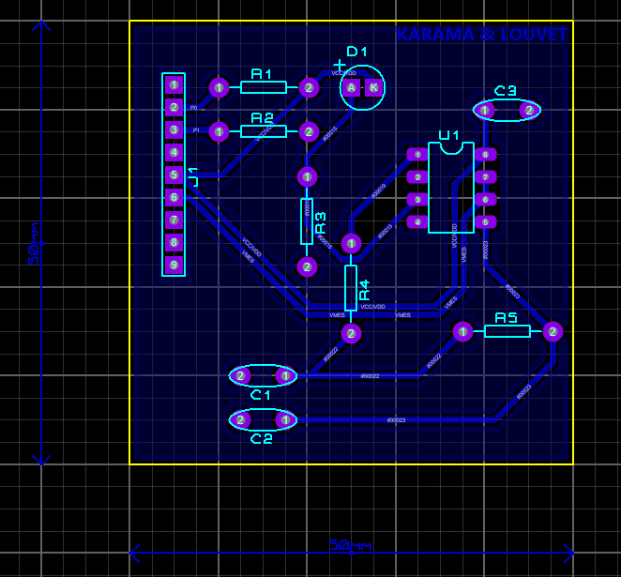

Pour réaliser le dossier typon, on doit respecter le cahier des charges de la carte luminosité, à savoir :

- un tel capteur sera alimenté en mono tension [0 ; 3.3V] ;

- après une calibration, le capteur fournira en sortie une tension image de la luminosité ambiante ;

- le capteur sera capable de mesurer une luminosité de 0 à 4000 lux ;

- la liaison, entre le capteur et la carte microcontrôleur, sera réalisée via un connecteur 9 broches mâle ;

- pour mesurer la luminosité ambiante, on utilise une photodiode ; en effet il apparait un courant inverse I_{p}, dont l’intensité est fonction de l’éclairement reçu.

Figures 13 : Vue 3D (recto) du circuit (qui fera office de plan de montage)
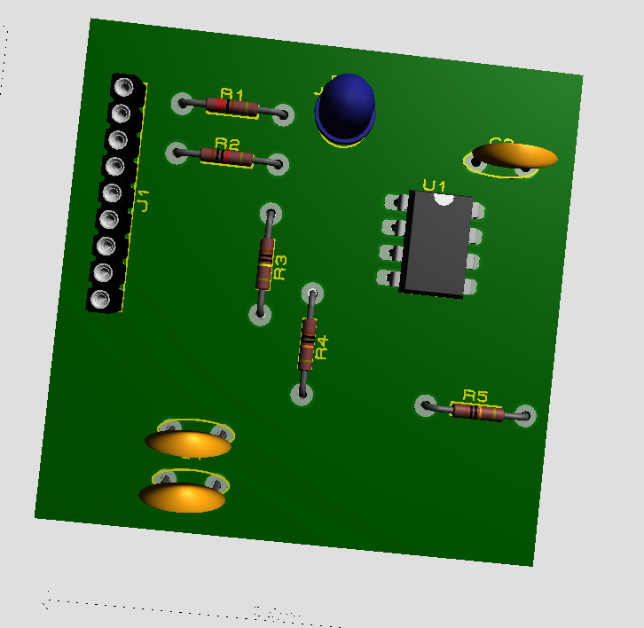

VI. Liste des composants avec leurs références et une estimation du prix :

Composants | Valeurs | Références radiospare | Prix
R1 | 2,2kΩ | CFR1-4W-2K2 | 0.17€/Pcs
R2 | 100kΩ | 707-7824 | 0,123 €/Pcs
R3 | 1MΩ | 707-7903 | 0,164 €/Pcs
R4 | 100kΩ | 707-7824 | 0,123 €/Pcs
R5 | 100kΩ | 707-7824 | 0,123 €/Pcs
C1 | 150nF | B32671P6154K000 | 0,64 €/Pcs
C2 | 150nF | B32671P6154K000 | 0,64 €/Pcs
C3 | 470nF | B32672Z4474K000 | 0,53 €/Pcs
D1 |  | 1N914 | 0,093 €/Pcs
AOP |  | MCP6022 | 1,73 €/Pcs
Connecteur 9 broches | 40 broches | 9-146282-0 | 3,54€/Pcs

Lorsque l’on additionne tous les composants, on obtient :
0,17 + 0,123 + 0,164 + 0,123 + 0,123 + 0,64 + 0,64 + 0,53 + 0,093 + 1,73+ 3,54 = 7,876
Donc le coût de la carte sera de 7,876 €.

VII. Notice d’utilisation :

Cette carte de mesure de la luminosité ambiante sera branchée sur une carte MICRO à l’aide du connecteur 9-broches.
La carte MICRO fonctionne avec un microcontrôleur STM32 Nucleo L432KC et sera reliée à un PC par voie filaire qui possède l’IHM.
Ainsi on obtiendra le Schéma de principe de l’utilisation de la carte capteur de luminosité :

Figure 14 : Schéma de principe de l’utilisation de la carte capteur de luminosité :
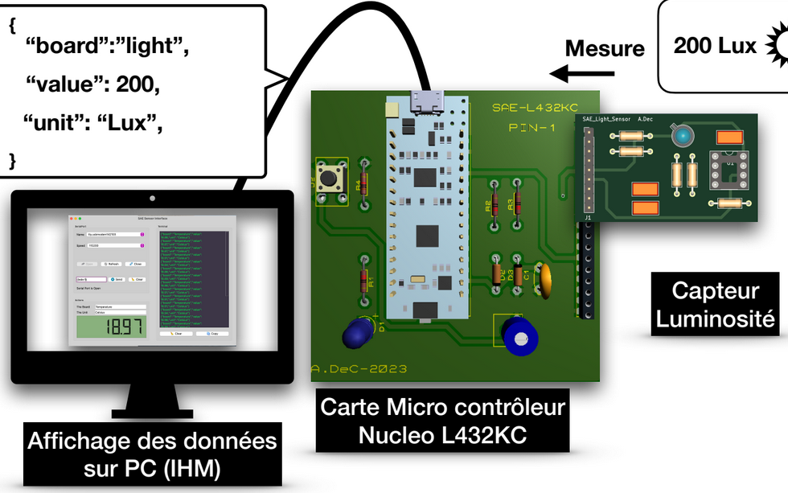

La carte de mesure est composée d’un capteur à base de photodiode, alimenté en mono tension [0 ; 3.3V]. Après calibration, ce capteur fournira en sortie une tension image de la luminosité ambiante en lux. Cette tension sera envoyée grâce à la carte MICRO vers le PC (IHM) qui affichera donc la luminosité ambiante.

VIII. Conclusion :

Pour conclure, on a choisi les composants qui correspondent aux calculs théoriques. Ceux qui ne correspondent pas aux valeurs théoriques trouvées sont ceux qui sont indisponibles. Par exemple, en l’absence de condensateur de 159 nF, on prend un condensateur de 150 nF. Cependant, le fait de changer la valeur de certains composants n’a pas d’impact sur le bon fonctionnement de la carte.
Il reste donc à réaliser la soudure de la carte, puis procéder à des tests de vérification de son bon fonctionnement et terminer par la programmation.

